进程通信——管道
实验目的：
- 了解Linux系统的进程间通信机构（IPC）；
- 理解Linux关于管道的概念；
- 掌握Linux支持管道的系统调用和管道的使用；
- 巩固进程同步概念。
实验内容：
用系统调用pipe( )创建管道，实现父子进程间的通信。
实验步骤：
一、概念
管道是UNIX操作系统最强大和最具特色的功能之一。简单的说，管道就是连接一个程序的输出和另一个程序的输入的单向通道，进程之间通过管道按先进先出的方式传送数据。单向是管道与其它形式的进程间通信IPC的最大差异。
有两种类型的管道：一种是无名管道，简称为管道；另一种是有名管道，也称为FIFO。在此，我们重点介绍无名管道。关于有名管道，有兴趣的同学可以查阅有关Linux程序设计的书籍。
无名管道没有名字，所以其最大劣势是只能在有亲缘关系的进程间使用，它是一个临时对象。当进程创建管道的时候，系统内核同时为该进程设立了一对文件句柄（一个流），一个用来从该管道获取数据（read），另一个则用来做管道的输出（write）。事实上，管道是通过文件系统实现的进程间通信方式，类似于文件管理，内核中每个管道都是用一个inode结点来表示的，但这个结点只存在于内核中，用户无法看见。
使用管道信号机制的系统调用，需要添加函数的头文件<unistd.h>。
进程可以使用系统调用int pipe( int fd[2] )创建一个管道。它接受一个参数，也就是一个包括两个整数的数组。如果系统调用成功，此数组将包括管道使用的两个文件描述符。fd[1]用于向管道中输入信息(write)，fd[0]用于从管道中获取信息(read)。如果系统调用成功，返回0；否则返回-1。
创建管道的进程只能使用管道和进程自己通信。然而进程没有必要和自己进行通信，所以通常的做法是进程派生出一个子进程。子进程继承了父进程中所有打开的文件描述符，那么就可以在父进程和子进程之间通信了。
如果父进程希望从子进程中读取数据，那么它应该关闭fd1，同时子进程关闭fd0。反之，如果父进程希望向子进程中发送数据，那么它应该关闭fd0，同时子进程关闭fd1。因为文件描述符是在父进程和子进程之间共享，所以我们要及时地关闭不需要的管道的那一端。如果管道的一端没有正确地关闭的话，将无法得到一个EOF。
如果希望向管道中发送数据，可以使用系统调用write( )，反之，如果希望从管道中读取数据，可以使用系统调用read( )。
二、使用pipe创建管道，在父进程和子进程之间进行通信。
程序先用pipe创建了管道，接着用fork创建了新进程。如果fork操作成功，父进程用write函数把数据写到管道中，而子进程用read函数从管道中读出数据。
#include <unistd.h>
#include <stdlib.h>
#include <stdio.h>
#include <string.h>

int main( )
{
int data_processed;
int file_pipes[2];
const char some_data[] = "Hello, world!";
char buffer[BUFSIZ + 1];
pid_t fork_result;

memset(buffer, '\0', sizeof(buffer));

if (pipe(file_pipes) == 0){
fork_result = fork();
if (fork_result == -1) {
fprintf(stderr, "Fork failure");
exit(EXIT_FAILURE);
}

if (fork_result == 0) { //子进程
data_processed = read(file_pipes[0], buffer, BUFSIZ);
printf("Read %d bytes: %s\n", data_processed, buffer);
exit(EXIT_SUCCESS);
}
else { //父进程
data_processed = write(file_pipes[1], some_data,strlen(some_data));
printf("Wrote %d bytes\n", data_processed);
}
}
exit(EXIT_SUCCESS);
}

三、用sort命令打开了一个管道，然后对一个字符数组排序。
程序先用popen创建了管道，并启动了“sort”进程。如果管道创建成功，将乱序数据写到管道中。Sort进程将对输入的数据排序。
另一个创建管道的简单方法是使用库函数FILE *popen ( char *command, char *type)。popen库函数允许一个程序把另一个程序当作一个新的进程来启动，并能对它发送数据或者接受数据。popen库函数通过在系统内部调用pipe( )来创建一个半双工的管道，然后它创建一个子进程，启动shell，最后在shell上执行command参数中的命令。管道中数据流的方向是由第二个参数type控制的。此参数可以是r或者w，分别代表读或写。但不能同时为读和写。如果成功，函数返回一个新的文件流。如果无法创建进程或者管道，返回NULL。
使用popen( )创建的管道必须使用pclose( )关闭。pclose函数等待popen进程启动的进程运行结束才关闭文件流。
#include <stdio.h>
#define MAXSTRS 5
int main( )
{
int cntr;
FILE *pipe_fp;
char *strings[MAXSTRS] = { "echo", "bravo", "alpha","charlie", "delta"};

if (( pipe_fp = popen("sort", "w")) == NULL){ //打开管道写数据
perror("popen");
exit(1);
}

for(cntr=0; cntr<MAXSTRS; cntr++) {
fputs(strings[cntr], pipe_fp);
fputc('\n', pipe_fp);
}

pclose(pipe_fp); //关闭管道
return(0);
}

四、无管道
调试并运行程序。
说明：该程序实现的是父进程和子进程对文件的共享存取。该程序有两个参数，一个是已经有的文件名，另外一个是要创建的新文件名。进程打开已有的文件，创建一个新文件。父进程使用系统调用fork，创建一个子进程。子进程可以通过使用相同的文件描述符而继承地存取父进程的文件(即父进程已经打开和创建的文件)。父进程和子进程分别独立地调用rdwrt( )函数执行一个循环，实现从源文件中读一个字节，然后写一个字节到目标文件中去。当系统调用read遇见文件尾时，函数rdwrt( )立即返回。
#include<fcntl.h>

int fdrd,fdwt;
char c;

rdwrt( )
{
for( ; ; ){
if(read(fdrd,&c,1)!=1) return;
sleep(1);
write(fdwt,&c,1);
}
}
main(int argc,char *argv[])
{
if(argc!=3){
exit(1);
}
if((fdrd=open(argv[1],O_RDONLY))==-1)
{
exit(1);
}
if((fdwt=creat(argv[2],0666))==-1)
{
exit(1);
}

fork( );
rdwrt( ); //两个进程执行同样的代码
exit(0);
}
并发进程的无管道通信
思考：观察程序运行结果，比较新旧文件的内容是否有差异，并分析原因。

五、多进程的管道通信
下图中的程序实现了多进程的管道通信，流程图如Error: Reference source not found所示。
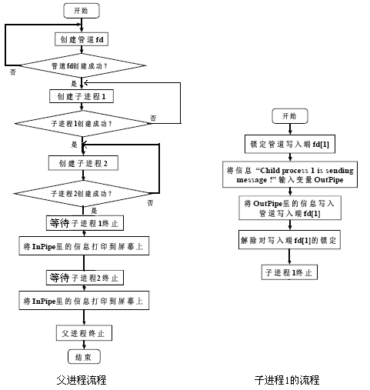
多进程的管道通信流程图
用系统调用pipe( )建立一管道，两个子进程P1和P2分别向管道各写一句话：
Child 1 is sending a message!
Child 2 is sending a message!
父进程从管道中读出二个来自子进程的信息并显示。
#include <unistd.h>
#include <signal.h>
#include <stdio.h>
#include <stdlib.h>
#include <sys/wait.h>

int pid1, pid2;

int main() {
int fd[2];
char outpipe[100], inpipe[100];
pipe(fd); // 创建一个管道

while ((pid1 = fork()) == -1);
if (pid1 == 0) {
// 子进程1向管道写入数据
sprintf(outpipe, "child 1 process is sending message!");
write(fd[1], outpipe, 50);
sleep(3);
exit(0);
} else {
while ((pid2 = fork()) == -1);
if (pid2 == 0) {
// 子进程2向管道写入数据
sprintf(outpipe, "child 2 process is sending message!");
write(fd[1], outpipe, 50);
sleep(3);
exit(0);
} else {
// 父进程从管道读取数据
wait(0); // 等待任一子进程结束
read(fd[0], inpipe, 50);
printf("%s\n", inpipe);
wait(0); // 等待另一子进程结束
read(fd[0], inpipe, 50);
printf("%s\n", inpipe);
}
}
return 0;
}
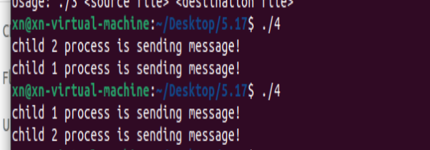
多进程的管道通信

（三）编写程序
（来自习题）假定系统有三个并发进程read，move和print共享缓冲器B1和B2。进程read负责从输入设备上读信息，每读出一个记录后把它存放到缓冲器B1中。进程move从缓冲器B1中取出一个记录，加工后存入缓冲器B2。进程print将B2中的记录取出打印输出。缓冲器B1和B2每次只能存放一个记录。要求三个进程协调完成任务，使打印出来的与读入的记录的个数，次序完全一样。试创建三个进程，用pipe( )打开两个管道，如下图所示，实现三个进程之间的同步。
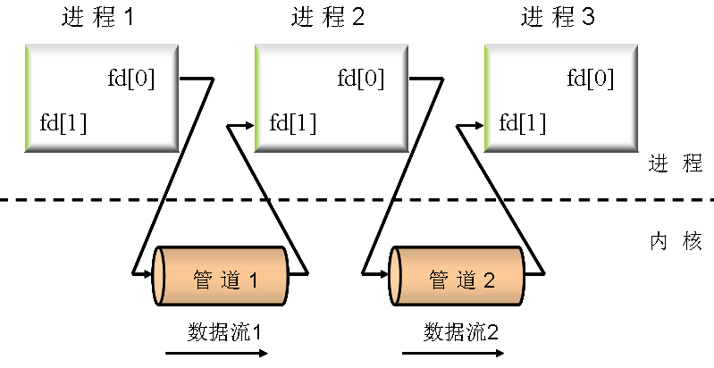
三个进程之间的同步
#include <stdio.h>
#include <stdlib.h>
#include <unistd.h>
#include <string.h>
#include <sys/wait.h>

int main() {
int pipe1[2], pipe2[2];
pid_t pid_read, pid_move, pid_print;

// 创建两个管道
if (pipe(pipe1) == -1 || pipe(pipe2) == -1) {
perror("Failed to create pipes");
exit(1);
}

// 创建 read 进程
pid_read = fork();
if (pid_read == -1) {
perror("Failed to fork read process");
exit(1);
}
if (pid_read == 0) {
// read 进程的操作
close(pipe1[0]); // 关闭读端
char *msg = "Record from input device";
write(pipe1[1], msg, strlen(msg) + 1); // 写入管道1
close(pipe1[1]); // 关闭写端
exit(0);
}

// 创建 move 进程
pid_move = fork();
if (pid_move == -1) {
perror("Failed to fork move process");
exit(1);
}
if (pid_move == 0) {
// move 进程的操作
close(pipe1[1]); // 关闭管道1的写端
close(pipe2[0]); // 关闭管道2的读端
char buffer[100];
read(pipe1[0], buffer, 100); // 从管道1读取数据
strcat(buffer, " - processed"); // 加工数据
write(pipe2[1], buffer, strlen(buffer) + 1); // 写入管道2
close(pipe1[0]); // 关闭管道1的读端
close(pipe2[1]); // 关闭管道2的写端
exit(0);
}

// 创建 print 进程
pid_print = fork();
if (pid_print == -1) {
perror("Failed to fork print process");
exit(1);
}
if (pid_print == 0) {
// print 进程的操作
close(pipe2[1]); // 关闭管道2的写端
char final_output[100];
read(pipe2[0], final_output, 100); // 从管道2读取数据
printf("Print Output: %s\n", final_output); // 打印数据
close(pipe2[0]); // 关闭管道2的读端
exit(0);
}

// 父进程等待所有子进程结束
close(pipe1[0]);
close(pipe1[1]);
close(pipe2[0]);
close(pipe2[1]);
wait(NULL);
wait(NULL);
wait(NULL);

return 0;
}

